Třídění odpadu

Každý z 500 milionů lidí žijících v EU vyhodí ročně v průměru asi půl tuny domovního odpadu. Je dobré nebýt líný a zapojit se do třídění odpadu. Zvláště na školách musíme jít dobrým příkladem a zmenšit svojí uhlíkovou stopu. Když se nám to povede nejen, že pomůžeme přírodě a zlepšíme tak své okolí k lepšímu, ale také snížíme objem vyprodukovaného odpadu. Díky tomu se třídění odpadu stane naším každodenním zvykem.
Obrázky z úklidu hřiště
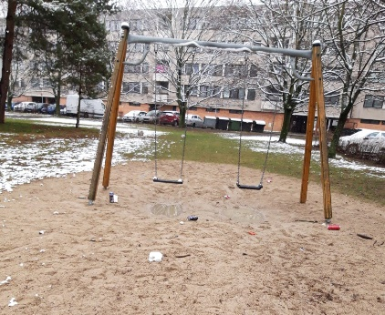
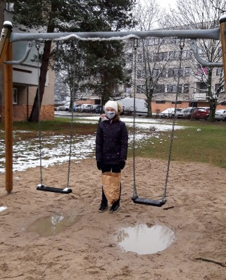
Před Potom

Co se děje když netřídíme odpad?
Odpad se musí třídit. Ve směsném odpadu se všechno smísí dohromady. Celý směsný odpad pak končí ve spalovnách (kouř ničí naše ovzduší), anebo na skládce (ničení životního prostředí). Například plastové obaly zvětšují objem odpadu a těžko se recyklují. Často se stává, že se odpad netřídí a válí se na zemi např. na hřištích, zastávkách, ale i u školy. Ničíme tím životní prostředí.

Co můžeme udělat?
Je to jednoduché. Až budete něco vyhazovat, zamyslete se. Na nápravu ještě není příliš pozdě. Stačí např. nosit nákup domů ve vlastní tašce, kupovat výrobky v recyklovatelných nebo kompostovatelných obalech a nebýt líný třídit. Když se zapojíte, tak pomůžete naší planetě.

